Medlemmer av Salangen Menighetsråd/Fellesråd

INNKALLING TIL MENIGHETS/FELLESRÅDSMØTE

Det innkalles herved til møte i Menighets/Fellesrådet, torsdag 11.september kl.18.00 i kirka.

Saker til behandling:

Sak 26/25 Godkjenning av innkalling og saksliste
Sak 27/25 Godkjenning av protokoll fra Menighets/Fellesrådsmøte 12.6.25
Sak 28/25 Referater
FR Sak 29/25 Tertialrapport pr 31.8.25
FR Sak 30/25 Nytt kjøkken i kirka
FR Sak 31/25 Delingsprosjekt Opplysningsvesenets fond
MR Sak 32/25 Gullkonfirmanter 2026
MR Sak 33/25 Grønn kirke

Innkallingen sendes også til de to første vara medlemmene og Prosten.

Melding om fravær gis snarest på mail: to368@kirken.no eller tlf. 928 22 218

Inger Strand har ansvar for bevertningen.

Vel møtt!

Andreas Bay Tonje Østvik
Leder kirkeverge/daglig leder

MØTEBOK

Sak 26/25 Godkjenning av innkalling og saksliste

Forslag til vedtak:
Innkalling og saksliste godkjennes. Møtet er lovlig satt.

Sak 27/25 Godkjenning av protokoll fra menighets/fellesrådsmøte 12.6.25

Forslag til vedtak:
Protokollen fra Menighets/fellesrådsmøte den 12.6.25 godkjennes.

Sak 28/25 Referater

Følgende referater fremlegges:

- Det har ikke vært AU møte i forkant av dette rådsmøtet, men AU har fått mulighet til å være med å velge hvilke saker som skal behandles.

- Lønn kirkeverge. Det har ikke vært lønnsforhandling siden 17.3.2022, da med virkning og etterbetaling fra 1.1.2021. Lønnskrav er sendt til AU.

- Ny biskop i Nord Hålogaland – Kirkerådet tilsetter ny biskop 18.september.
På forrige møte valgte menighetsrådet følgende kandidater til å være med i den videre prosessen om å bli ny biskop: Gaute Norbye, Stephen Sirris og Kjartan Bergslid.
Av våre kandidater var det bare Gaute Norbye som ble med videre, i tillegg til Anne B Skoglund og Stig Lægdene.
Biskopene og Nord Hålogaland bispedømmeråd har gitt sine uttalelser:
Biskopenes prioritering: Anne B Skoglund, Stig Lægdene og Gaute Norbye
Bispedømmerådet: Gaute Norbye, Anne B Skoglund og Stig Lægdene
Kirkerådet tilsetter ny biskop ut fra en helhetsvurdering. Den rådgivende avstemningen, bispedømmerådets stemme, biskopenes uttalelser og intervjuene med bispekandidatene danner til sammen grunnlaget for Kirkerådets beslutning.
Kirkerådet tilsetter ny biskop i Nord-Hålogaland bispedømme 18. september og presenteres i Tromsø domkirke 19. september kl. 11.00.
Den nye biskopen vigsles på gudstjeneste i Tromsø domkirke 7. desember 2025.

- Gudstjenesteutvalget – Utvalget har følgende planer for høsten: Det er ønskelig å arrangere en allsangkveld i kirka. I tillegg har utvalget forslag til program for 2 menighetskvelder i høst. Temaene er Misjon og Allsang.

- Grete skal ha studiepermisjon og ta videreutdanning i åndelig veiledning dette året. I høst har hun tre uker studiepermisjon i november og to uker ferie i oktober. Vikar begge gangen blir prostiprest Inger Lise Damli Lohne.
I tillegg har Inger Lise ansvaret for konfirmantene dette året, så henne blir vi å se mye til i kirka.

- Ca 30 ungdommer fra Salsing har vært på wonderful days i Danmark. Festivalen de blant annet fikk støtte fra menighetsrådet til å reise på. Ungdommene og lederen forteller at de har hatt det bra, og dette gir inspirasjon for videre tensing arbeid lokalt.

Forslag til vedtak:
De fremlagte referatene tas til orientering.

FR Sak 29/25 Tertialrapport pr 31.8.25

Rapporten er ikke klar enda, men håper den kommer før møtet

FR Sak 30/25 Nytt kjøkken i kirka

Kjøkkenet i kirka er over 40 år gammelt, og har behov for å bli oppgradert. Skuffer og fronter
er skakke og slitne, komfyren er treg, for ikke å snakke om oppvaskmaskinen som
lever på lånt tid og trenger ca en time før den blir varm. Oppvaskmaskinen er også veldig tung
å bruke, og det blir mange tunge løft inn og ut av oppvaskmaskinen.

Kirkevergen har begynt prosessen med å finne ut hvordan et nytt kjøkken skal se ut, og har
vært i dialog med ulike brukere av kjøkkenet for innspill. Hvis vi klarer å skaffe finansiering,
er det ønskelig med ordentlig oppgradering, med stor oppvaskmaskin over benken, stor
våtsone og skuffer under benken til kopper og kar. Dette vil gjøre arbeidet på kjøkkenet
betydelig lettere, og gjøre det lettere å både beholde og rekruttere nye frivillige. Og når vi
først er i gang med oppgradering, må vi også legge nytt gulv og gjøre noe med veggene.

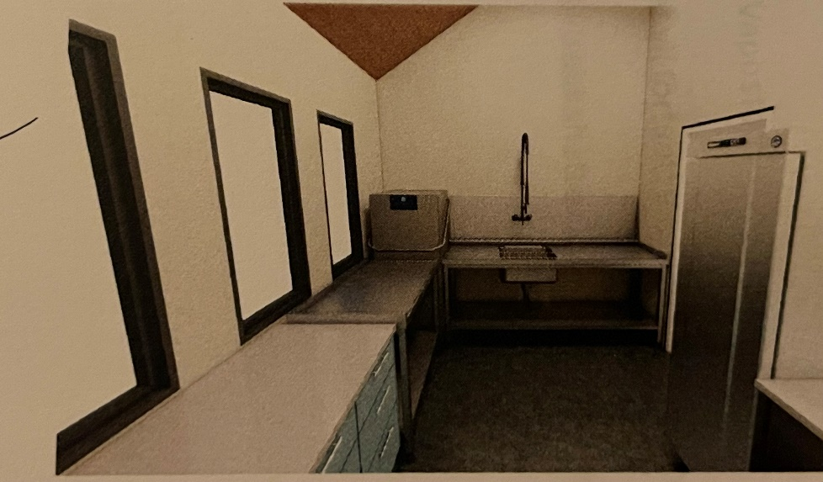
Illustrasjonen viser hvordan vi tenker nytt kjøkken kan se ut. Menighetsrådet er velkommen
til å komme med innspill til utforming. Vi er i dialog med 3 ulike kjøkkenleverandører, som
alle vil gi tilbud på nytt kjøkken. Nørrøna, Lindrup Martinsen og Maxi Miljø.

Finansiering
Det er ikke satt av noe på driftsbudsjettet til nytt kjøkken. Tertialrapporten pr 31.8.25 vil vise
om det er rom for noe avsetting fra årets drift til nytt kjøkken.

Fondsmidler
Hva har vi vedtatt å bruke dem til og hvor mye har vi evt mulighet til å avsette til nytt
kjøkken? Oversikt over fondsmidler ettersendes.

Salsing har tatt initiativ til Spleis til nytt kjøkken! Det er veldig gledelig. Per i dag er det 90
givere som har gitt kr 45 920,- til nytt kjøkken. Under presentasjonsgudstjenesten forrige
søndag ble det tatt opp offer til egen menighet - nytt kjøkken, og det kom inn hele 9 278 kr.

Men vi har likevel en lang vei å gå til nytt drømmekjøkken. Bare oppvaskmaskinen koster
rundt kr 100 000,-

FR Sak 31/25 Delingsprosjekt Opplysningsvesenets fond

Det vises til lov om gravplasser, kremasjon og gravferd som bestemmer bl.a. at:
«Gravplassene er soknets eiendom, med mindre annet følger av særskilt rettsgrunnlag. Soknene i en kommune kan i fellesskap eie gravplasser.»

Trossamfunnsloven §15, bestemmer at kirken skal tilhøre kirkesognet:
«Kirkebyggene er soknets eiendom med mindre noe annet følger av særskilt rettsgrunnlag.»

I Prop. 144L, vedr Lov om Opplysningsvenenets fond har Stortinget fastsatt følgende:
5.5 Retningslinjer for overføring av eiendommer til Den norske kirke
5.5.1 Eiendommene.
Med bakgrunn i vilkårene som gjelder for overføring av eiendommer til Den norske kirke, har departementet i mandat til det omtalte fradelingsprosjektet gitt retningslinjer for arbeidet med å finne frem til eiedommer som er aktuelle å overføre til Den norske kirke. De er i tråd med de prinsippene og retningslinjene som departementet streka opp i stortingsmeldingen om fondet og som Stortinget sluttet seg til.

Vi har fått brev fra Allstad, tidligere opplysningsvesenets fond, med retur av tinglyst skjøte og bekreftet grunnboksutskrift 5522-20/611.

Se kart hvilket området det gjelder. 20/611 er den grønne firkanten rundt kirka.
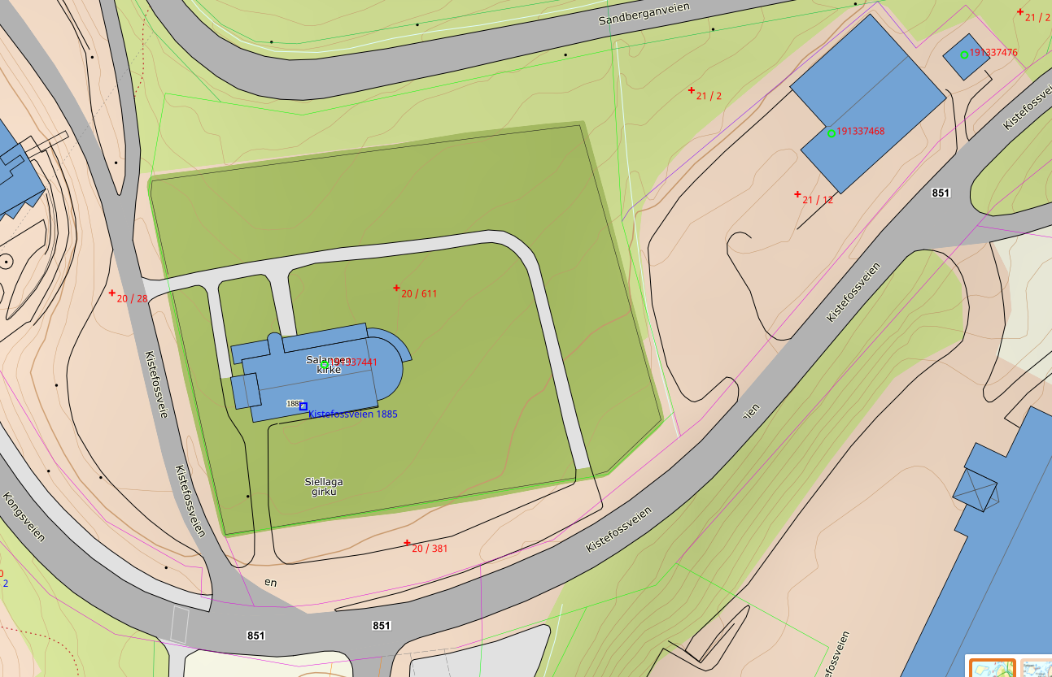

Allstad viser til delingsprosjekt 2021-2025 og til vedlagte skjøte som er sendt som originaldokument til kirkesoknet. Se vedlegg for kopi av skjøte.

Allstad har sørget for registrering av konsesjon/konsesjonsfrihet i denne saken og sendt skjøte til tinglysning. Allstad har forskuttert dokumentavgift med kr 250,- og tinglysningsgebyr til kartverket med kr 545,- og ber om at kr 795,- innbetales til Allstad. Kjøpesum er kr 0,- Salgsverdi kr 10 000,-

Forslag til vedtak:
Salangen menighetsråd tar saken til orientering.
MR Sak 32/25 Gullkonfirmanter 2026

Forrige gang behandlet som MR Sak 36/24 Gullkonfirmanter 2025 hvor følgende vedtak ble fattet
Leder i menighetsrådet tar kontakt med en av gullkonfirmantene og fatter et invitasjonsbrev som sendes ut til alle gullkonfirmantene.

Det viser seg at det lønner seg at menighetsrådet sender invitasjonsbrev for å få gullkonfirmantene til å komme i kirka. Etter noen år uten gullkonfirmanter, var det 13 staselige gullkonfirmanter som møtte på gudstjenesten 6.juli.

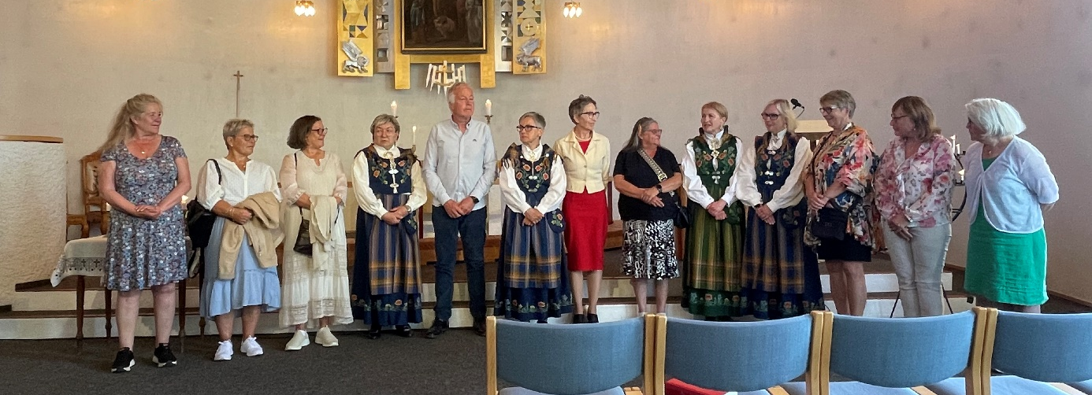

Foreslår at vi bruker litt tid på møte, mens vi drikker kaffe, for å sammen lete etter korrekte navn og adresser. Slik kan vi nå enda flere neste år med invitasjonsbrev.

Neste års gullkonfirmanter ble konfirmert i Salangen kirke 27.juni 1976
14 gutter
Øystein Løkse
Alf Mikal Sommarset
Magne Norman Sørensen
Oddmund Isaksen
John Arne Løkse
Jan Tore Olsen
Gunnar Morten Noreng
Kjell Oddleif Øvervatn
Geri Halvar Strand
Guttorm Ottar Utnes
Sverre Johan Lund
Steinar Kristoffersen
Frode Bruvoll
Øystein Rasmussen

19 jenter
Grete-Lisbeth Alfheim
Liss-Sylvi Isaksen
Ann-Ranveig Breivik
Ann-Synnøve Enoksen
Ellinor Christensen
Karine Anita Larsen
Kariin Olsen
Gunn-Anita Hammer
Grete Iren Nyland
Marit Kristine Sjøttene
Trude Larsen
Kari Sofie Rognsaa
Heidi Johanne Sylvi Eriksen
Wenche Johnsen
Norunn Merete Severinsen
Sissel Anne Hansen
Evelyn Janne Sørensen
Iris Merete Helgesen
Dianna Hennie Alertsen

MR Sak 33/25 Grønn kirke

Tidligere behandlet som MR Sak 9/15 Grønn menighet hvor følgende vedtak ble fattet
- Salangen menighet vil være en grønn menighet og forplikter seg på minst 25 av de foreslåtte tiltakene.
- Diakoniutvalget er ansvarlige for å konkretisere tiltakene i en handlingsplan og følge opp arbeidet.

Konseptet med grønn menighet er betydelig redigert, og registreringen er flyttet til det nye
planleggingsverktøyet for lokalmenigheten, kirka vår. Nå heter det grønn kirke. Kravene til
antall tiltak som må velges, er senket på den «nye Grønn kirke» Det viktigste er å bruke
tiltakene som konkrete verktøy som hjelper å holde et grønt engasjement levende.

Hvis vi fortsatt skal være grønn menighet, må vi flytte over til å registrere oss som grønn
kirke på nettsiden Kirka Vår. Det er bedre at Grønn kirke er en integrert del av et nytt og
felles verktøy for menighetens aktiviteter i sitt lokalmiljø, enn å bruke en plattform som
primært er laget for noe helt annet, nemlig årlig rapportering av miljødata for sertifiserte
virksomheter.

Diakoniutvalget ønsker ikke lengre å være ansvarlig for det grønne arbeidet i menighetene, og
spiller saken til menighetsrådet. Hvem skal være ansvarlige for den grønne kirka?

Bakgrunn
I diakoniplanen som ble opprettet i 2014 ble det vedtatt at Salangen menighet skal bli grønn
Menighet, og er noe diakoniutvalget har jobbet med.

«Vår grønne menighet» er et konsept som ønsker å bidra til glede, takknemlighet og undring i menighetene over å være del av skaperverket, og forløse engasjement og kreativitet til å ta vare på den verden Gud har gitt oss.
Klimaendringene rammer oss allerede. Mennesker, dyr og planter strever fordi livsgrunnlaget er i endring. Forskere slår fast at det skyldes menneskenes levemåte og minner oss om at det er nødvendig å skifte kurs. Som kirke er vi kalt til å være gode forvaltere av skaperverket og etterfølgere av Jesus Kristus. Hva betyr dette konkret for oss i dag? Hvordan kan vi tenke globalt og handle lokalt?
«Grønn menighet» er et redskap for lokalmenigheter til å forholde seg til disse utfordringene.
Fra www.gronnkirke.no

I samarbeid med staben, ble det laget et forslag på hvilke grønne tiltak vi ville forplikte oss
på. I 2015 registrerte oss som grønn menighet på nettsiden til Miljøfyrtårn, og innførte 26
grønne tiltak.

1 Forankring i menigheten
- Vi vil forankre vårt miljø- og rettferdsengasjement i menighetens planer og årsmeldinger.
- Vi vil etablere en grønn ansvarsgruppe i menigheten. Diakoniutvalget

2 Gudstjenesteliv
- Vi vil inkludere miljø, forbruk og rettferdsperspektiv i bønner, liturgi, sang- og salmevalg.
- Vi vil feire Skaperverkets dag og andre gudstjenester i undring og takknemlighet over skaperverket.
- Vi vil samle inn penger til et grønt prosjekt eller en miljøorganisasjon, f.eks. Kirkens Nødhjelp eller en misjonsorganisasjon.

3Diakoni, undervisning og misjon
- Vi vil integrere miljø-, forbruks- og rettferdsperspektiver i undervisning, trosopplæring og barne- og ungdomsarbeid.
- Vi vil innarbeide vern av skaperverket og kamp for rettferdighet i menighetens diakoniplan.
- Vi vil arrangere temakvelder med fokus på miljø, klima, forbruk og rettferd.
- Vi vil delta i fasteaksjonen til Kirkens Nødhjelp (KN) og sørge for å ha en KN-kontakt i menigheten.
- Vi vil samarbeide om misjonsprosjekter, gjerne med grønn profil.

4 Informasjon og samarbeid
- Vi vil formidle stoff om miljø, klima, forbruk og rettferd i menighetens informasjonskanal.
- Vi vil involvere menighetens medlemmer i kirkens engasjement for miljø og rettferd.
- Vi vil utfordre vår kommune til å bli Fairtradekommune.
- Vi vil utfordre butikkene i vårt nærmiljø på utvalg og profilering av Fairtrademerkede, økologiske og svanemerkede varer.
- Vi vil søke samarbeid om miljø og rettferd med kommunen og andre lag og organisasjoner i vårt nærmiljø.

5 Innkjøp, forbruk og avfall
- Vi vil kjøpe så lite som mulig, vurdere bruktkjøp og reparasjon og være kritisk til bruk av engangsprodukter ved bevertning/kirkekaffe.
- Vi vil bruke Fairtrade-merkede produkter.
- Vi vil velge lokalprodusert og økologisk mat der det er mulig og forsøke å redusere kjøttforbruket.
- Vi vil unngå bruk av miljøgifter i rengjøringsmidler og sprøytemidler.
- Vi vil minske vårt papirforbruk

6 Energi, transport og reise
- Vi vil samarbeide med fellesrådet om energibruk og enøk-tiltak i våre kirker og andre bygninger.
- Vi vil bruke sparepærer/led-lys og slokke lys og annet el-utstyr som ikke er i bruk.
- Vi vil senke temperaturen når det ikke er folk i kirken, i menighetssalen og på kontorene.
- Oppvaskmaskinen fylles opp før den settes på
- Vi vil oppfordre menigheten til å gå, sykle, reise kollektivt eller samkjøre til og fra kirken eller møtelokalet, og tilrettelegge for det.
- Vi vil redusere bruken av bil og fly ved tjenestereiser.

Veien videre
All informasjon om Grønn kirke finnes her:
Bli Grønn Kirke! - Ressursbanken, Den norske kirke

Med Grønn kirke kan menighetene ta del i Kirkas lange klima- og miljøengasjement, og gjøre
det til sitt eget.
Å være Grønn kirke lokalt er først og fremst en tillitsbasert intensjonserklæring. Det er
menighetenes støtte og tilslutning til kirkas engasjement for klima, miljø og bærekraft. Det er
altså ingen formell miljøsertifisering av tredjepart.
Det vi nå kaller Grønn kirke hadde til og med 2023 navnet Grønn menighet. Da foregikk
registreringen på nettsiden til Miljøfyrtårn. Nå er konseptet redigert betydelig, og
registreringen er flyttet til det nye planleggingsverktøyet for lokalmenigheten, Kirka vår.

Se vedlegg, arbeids og diskusjonsark over foreslåtte tiltak for menigheter som vil være Grønn kirke

Er det noen fra menighetsrådet som vil være med i en grønn gruppe? Eller kanskje menighetsrådet i fellesskap kan være en grønn gruppe?

